XVII. ÖVEGES JÓZSEF EMLÉKVERSENY FIZIKA FELADATAI
1996

F/1 Az ábra szerinti kapcsolásban a főágban folyó áramerősség 1 A. Az R₄ ellenállás értéke 20 Ω, és az R₂ háromszor akkora teljesítményt vesz fel, mint az R₃. Az U_{AC}=90 V és az U_{BD}=35 V. Mekkora az áramforrás feszültsége, és az R₁, R₂ és R₃ értéke?

F/2 Az alul-felül nyitott csonkakúp alakú, lemezből készült test aljához egy 100 cm² területű 0,25 kg tömegű lapot szorítunk, amely pontosan lefedi a nyílást. A testet az ábra szerinti helyzetben úgy rögzítjük, hogy 10 cm mélységig merüljön be, és 1,5 dm³ vizet szorítson ki. Hány liter 750 kg/m³ sűrűségű folyadékot önthetünk óvatosan az edénybe, hogy az alsó lap még éppen ne váljon el a csonkakúptól?
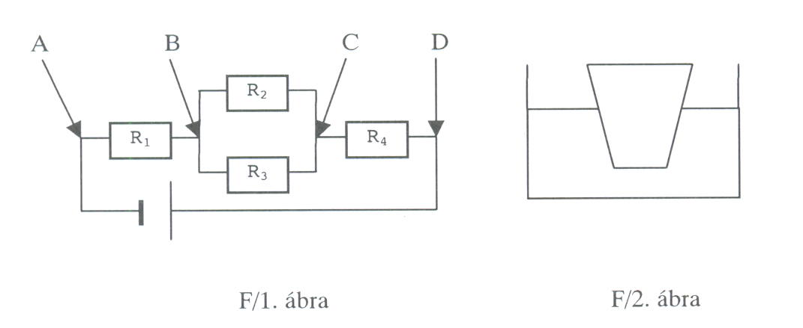

F/3 Két azonos anyagú és méretű fémrudat helyezünk el egyforma magasságban. Az egyiket felfüggesztettük, a másikat alátámasztottuk. A két fémrudat teljesen azonos mértékű hősugárzás éri, azok viszont nem adnak le energiát a környezetüknek. Melyik és miért lesz melegebb?

